Приложение 5
к Закону
Приморского края

Рисунок
почетного знака "Родительская доблесть"

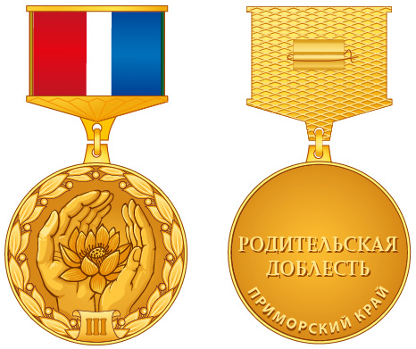

Варианты изображения степени знака на картуше



